Tre silvermedaljer till Amazone på Agritechnica

Inför den stundande Agritechnica-utställningen 2019 skördar Amazone stora framgångar. Den neutrala expertpanelen som är utsedd av DLG (Tysk lantbruks institut), har tilldelat tre silvermedaljer för nya Amazone innovationer.

Den första silvermedaljen erhåller Amazionen-Werke för funktionen EasyMix, som ingår i den nya appen, Amazone mySpreader App. EasyMix används till att på ett enkelt sätt beräkna och fastställa optimal inställning vid spridning av blandgödselmedel, s k ”bulk-blend”. Olika gödselmedel blandas ofta för att man på så sätt ska kunna reducera antalet körningar och på så sätt reducera kostnaderna. Med alltmer ökande arbetsbredder vid spridningen, blir det allt viktigare att ställa in spridaren korrekt för att få en jämn spridningsbild. Vid blandgödselmedel har ofta de ingående gödselmedlen helt olika spridningsegenskaper. Att då få fram den optimala spridarinställningen kan då vara ganska besvärligt. Med EasyMix erbjuder Amazone ett verktyg med vilket systemet jämför de i blandningens ingående gödselmedels spridningsegenskaper och beräknar fram den optimala spridarinställningen för den aktuella spridaren.

Den andra silvermedaljen får Amazone för innovationen AmaSelectRow, denna kan användas till AMAZONE växtskyddssprutor med AmaSelect munstycksväxling, med denna utrustning kan föraren med en knapptryckning växla mellan bandsprutning och heltäckande sprutning. Med bandsprutning kan man reducera preparatåtgången med upp till 65 %. En förutsättning för bandsprutning är de speciella SpotFan 40-03 munstyckena med en sprutvinkel på endast 40°. Dessa speciella munstycken ger ingen överlappning utan applicerar 100% av sprutvätskan inom munstyckets sprutzon. Som standard sitter AmaSelect-munstyckshållarna med 50 cm avstånd. Därför kan man mycket enkelt utan ombyggnad köra bandsprutning om radavståndet är 50 cm. Som tillvalsutrustning finns en munstycksbrygga så att även munstycksavstånd på 25 och 75 cm kan erhållas. Omställning mellan bandsprutning eller heltäckande sprutning sker med en knapptryckning i monitorn. Vid bandsprutning är det mycket viktigt att hålla rätt munstycksavstånd till målytan. Därför är den nya, aktiva rampstyrningen ContourControl, en stor fördel i kombination med AmaSelect Row.

Den tredje silvermedaljen erhåller Amazone tillsammans med åtta partners för Nevonex systemet powered by Bosch. Amazone har utvecklat AmaSense Weather funktionen för att ge öppen tillgång till neutrala partners och expertis. Effekten av en växtskyddsbehandling med pesticider kan variera avsevärt, beroende på väderförhållande, tidpunkt på dagen, kupering, temperatur och luftfuktighet. AmaSense Weather är en sensor som innebär att Amazone växtskyddsprutor, kan avkänna aktuell temperatur och luftfuktighet under körning. Integrationen av sensorn ingår som en funktion i NEVONEX-systemet, och innebär att sensorvärdena ställs till förfogande, för kunden, rådgivaren eller expert-system. Kunden blir under sprutningsarbetet omedelbart informerad och varnad om tröskelvärden överskrids. Positionsbestämda väderdata kan sparas vid varje applikation. På så sätt skulle t ex nästa svampbehandling kunna sättas in och anpassas mer exakt. Fördelarna skulle bli att användningen av växtskyddspreparat kan reduceras och att behandlingen blir effektivare, till fördel för både miljön och ekonomin.
På Agritechnica 2019 har AMAZONEN-WERKE en monter på hela 2700 m² i hall 9, mer än 60 olika maskiner och utställningsmodeller kommer att visas, varav 30 st är nya maskintyper och innovationer.
Mer information om AMAZONE nyheterna återfinns på: www.go2020.de
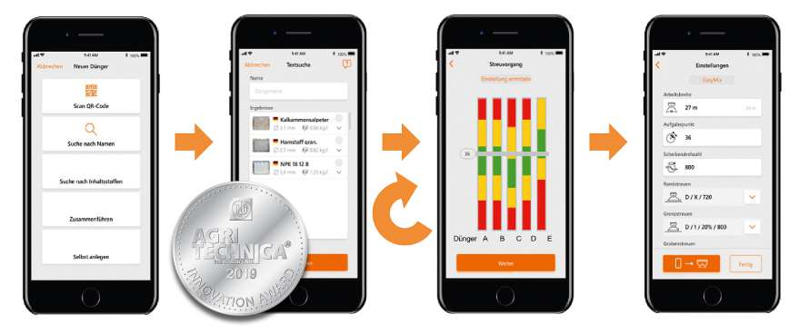

Image:.jpg
EasyMix – spridarinställning via App

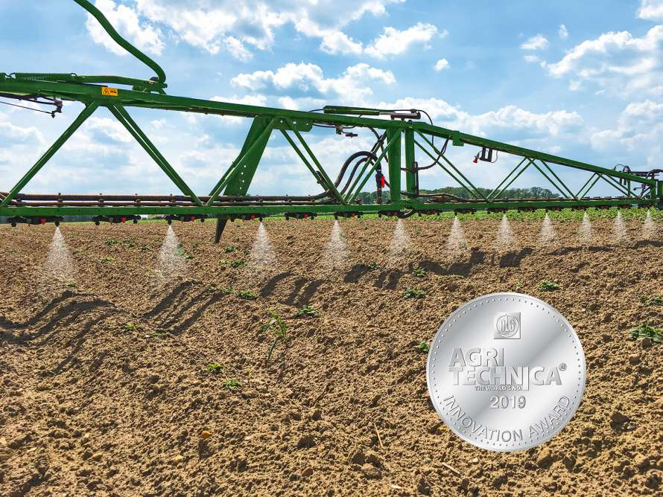

Image:.jpg
Bandsprutning med SpotFan-munstycken

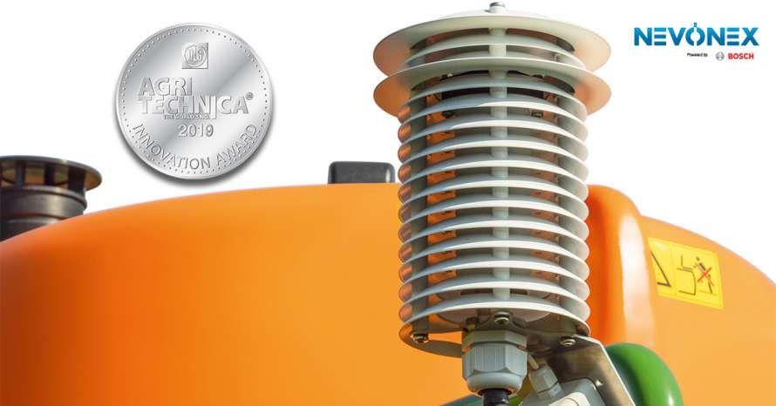

Image:.jpg
AmaSense Weather, temperatur- och fuktighetssensor

